坛紫菜新品种养殖技术
Culture technique of new variety of Porphyra haitanensi
- 项目的特点和技术指标

坛紫菜是我国主要养殖种类，其产量占全国紫菜产量80%以上。然而，多年的传统养殖方法已经造成坛紫菜的种质退化，藻体变厚变老，失去弹性和光泽，叶状体生长期明显缩短，病害增加，质量降低,产量和经济效益出现不同程度的下降。这些问题威胁着坛紫菜养殖业的生存和发展。
本项目利用人工诱变和体细胞单克隆技术等高新技术和传统的选择育种相结合的方法，分离出生长快、优质，高产，抗高温等的优良品种,在生产上大面积推广应用，并获得了分离坛紫菜稳定色素突变体的技术和建立坛紫菜的快速良种选育实用技术；新品种亩产提高26%~37%，3种主要色素（藻红蛋白、藻蓝蛋白、叶绿素a）提高20%以上，抗病烂能力提高30%以上。并建立了福建省坛紫菜种质资源库，制备、保存了不同生境和不同经济性状的优良品种，保证今后年年有良种。
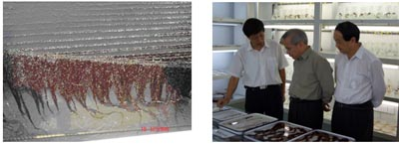

集美大学培育的优质高产坛紫菜

省政协副主席、科技厅厅长王钦敏（中）
视察集美大学培育的紫菜新品系

- 技术成熟程度
经过养殖生产应用，效果良好，并通过专家鉴定。
- 应用范围
海区水质稳定、无污染、营养盐丰富和风浪较大的沿海地区。
- 投资条件和预期的经济效益
具有现成的育苗场和浮水养殖设施，经济效益显著。
- 合作方式
面议。
联系地址：福建省厦门市集美区印斗路43号 集美大学水产学院
邮 编：361021
联 系 人：陈昌生 纪德华
联系电话：0592－6182643，6182709 ，13859969689
E-mail : dhjiyych@winmail.cn cschen@jmu.edu.cn

